Коррекция звукопроизношения у детей с нарушением интеллекта посредством мнемотаблиц.
Работая с детьми, имеющими различные речевые нарушения, я столкнулась с проблемой, очень часто наблюдаемой у детей-логопатов. Проблема эта заключается в длительном периоде автоматизации и дифференциации поставленных звуков.

Учащиеся с нарушениями речи без интереса включаются в учебную деятельность. Как правило, у таких детей отмечаются нарушения памяти, снижено внимание, не развито воображение и образно-логическое мышление. У детей с нарушением интеллектуальной деятельности нарушена не только речь в системе, но и не так подвижны психические процессы, они не отличаются высокой работоспособностью. В силу этих и других причин дети с трудом заучивают стихи, пересказывать тексты, не владеют приёмами запоминания. На этапе автоматизации звуков в чистоговорках и стихотворных текстах у них снижается самоконтроль за речью. Поэтому очень важно пробудить у ребёнка интерес к занятиям, увлечь, заинтересовать, раскрепостить.
Как показывает практика, использование системы мнемотехники позволяет ускорить процесс по автоматизации и дифференциации поставленных звуков, облегчает запоминание и последующее воспроизведение целостного образа в рифмованной форме.
Мнемотехника- система различных приёмов, облегчающих запоминание и увеличивающих объём памяти путём образования дополнительных ассоциаций, организация учебного процесса в виде игры.
Данная методика позволяет значительно сократить время обучения за счёт оптимизации и рационализации основных операций мыслительной деятельности. Использование игровых моментов позволяет усвоить даже сложный материал без умственного и нервного напряжения. Упражнения, связывающие словесный и зрительный ряды способствуют развитию речи, памяти, логического и образного мышления.
«Учить ребёнка каким-нибудь неизвестным ему пяти словам - он будет долго и напрасно мучаться, но свяжите двадцать таких слов с картинками, и он их усвоит налету.»
К.Д. Ушинский
Технология использования мнемотаблиц имеет теоретическую основу. Она базируется на представление о сложной и активной природе процессов запоминания; формирует воображение, способность сохранять в памяти поступающую информацию; развивает образное мышление, творческие способности детей, зрительную память.
Использование мнемотаблиц позволяет:
- активизировать интерес детей к занятиям;
- символическая аналогия облегчает и ускоряет процесс запоминания и усвоения речевого материала;
- помогает систематизировать полученные знания, применение графической аналогии учит детей видеть главное;
- развивается зрительная и слуховая память, ассоциативное мышление, зрительное и слуховое внимание, воображение, т.к. именно они связаны с полноценным развитием речи.
Использование мнемотехники при автоматизации звукопроизношения для учащихся с нарушением интеллекта сегодня становится все более актуальным, т. к. в современном мире много закодированной информации в виде символов, схем, и важно ребенка научить перекодировать информацию из символов в образы. У детей с бедным словарным запасом особенно важно развивать наглядно-образное мышление, используя символы, заместители, графические аналогии, схемы, которые лежат в основе образования искусственных ассоциаций, облегчающих запоминание и увеличивающих объем памяти, что и составляет суть мнемотехники.
В коррекционно-педагогической работе мнемотехника помогает в развитии:
• связанной речи;
• ассоциативного мышления;
• зрительной и слуховой памяти;
• зрительного и слухового внимания;
• воображения;
• ускоряет процесс автоматизации и дифференциации поставленных звуков.
Суть мнемосхем заключается в следующем: на каждое слово или маленькое словосочетание придумывается картинка; таким образом, весь текст зарисовывается схематично. Глядя на эти схемы – рисунки ребенок легко воспроизводит текстовую информацию.
Как любая коррекционная работа, работа с мнемотаблицами должна соответствовать определенным требованиям и правилам:
– знаки и символы, используемые в мнемотаблицах, должны быть хорошо знакомы детям;

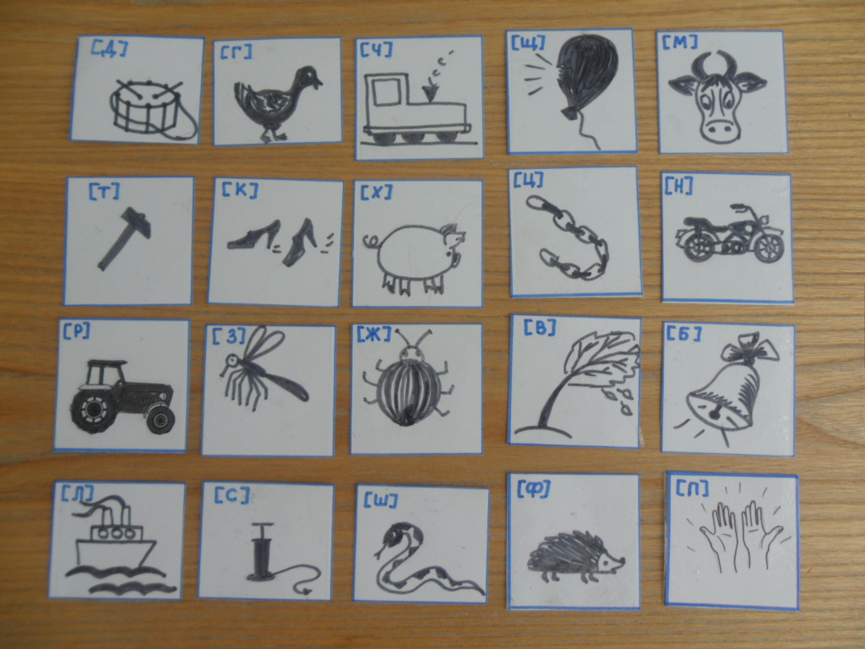

– знаки и символы должны отображать обобщённый образ предмета;

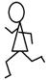 | 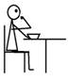 | 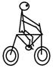 | 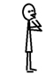 | 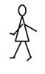
БЕЖИТ | ЕСТ (КУШАЕТ) | ЕДЕТ, ВЕЗЕТ | КРИЧИТ, ЗОВЕТ | ИДЕТ, ХОДИТ
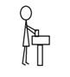 | 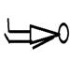 | 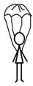 | 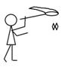 | 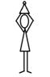
БЕРЕТ, КЛАДЕТ | ЛЕЖИТ | ЛЕТИТ | ЛОВИТ | НАДЕВАЕТ
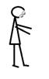 | 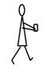 | 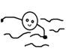 | 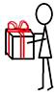 | 
УВИДЕЛ | НЕСЕТ | ПЛЫВЕТ | ДАРИТ | ДАЕТ, ПОМОГАЕТ

– знаки и символы предварительно обсуждаются с детьми и принимаются как ведущие;

НА |  |  | В
ОКОЛО, у  (ВОЗЛЕ) | 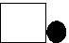 |  | ПОД
НАД |  | 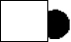 | ЗА
ИЗ |  | 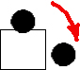 | С (упал с …)

– замысел графической схемы должен быть знаком и понятен ребенку.

1 |  | 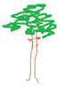 | 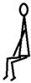 | 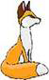

Как любая методика, мнемотехника строится от простого к сложному. Необходимо начинать работу с простейших мнемоквадратов, последовательно переходить к мнемодорожкам и позже - к мнемотаблицам .

Мнемоквадраты - закодированная информация для характеристики звука, звукопроизношения и артикуляционного уклада.

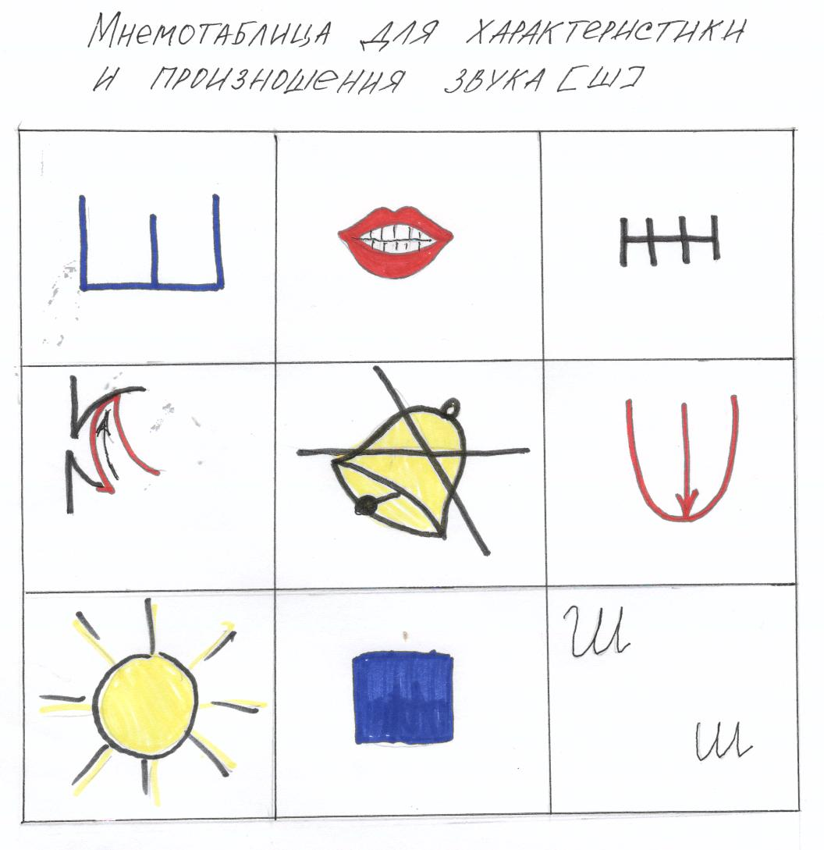

Мнемодорожка – это таблица из 4 и более клеток, расположенных линейно. Основой мнемодорожек послужили короткие чистоговорки и стихи. Не связанные, на первый взгляд, между собой картинки соединяются в один сюжет, с помощью которого сигнальные схематические изображения помогают активизировать мыслительные процессы.
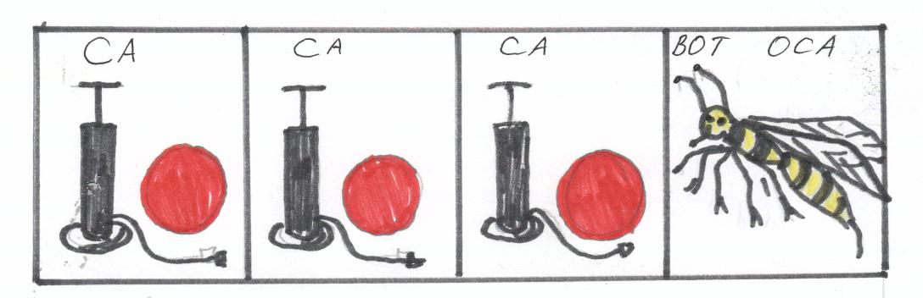

Мнемотаблица - это схема, в которую заложена определенная информация. Делится на 6-8, 9 и более частей (с учётом этапа работы) и применяется при рассказывании стихотворений, скороговорок, пересказе сказок, рассказов и т.д.

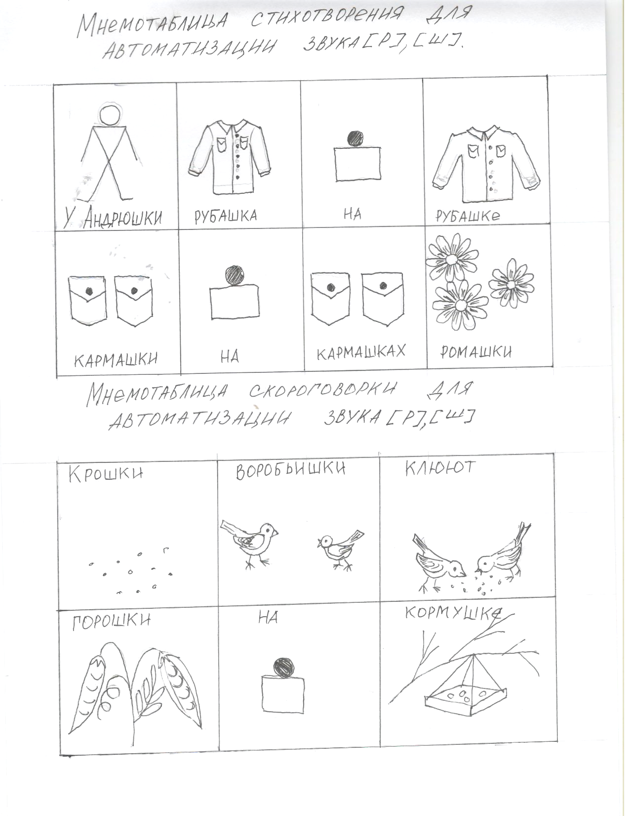
Виды мнемотаблиц:
• Развивающие (тренинг основных психических процессов)
• Обучающие.
Мнемотаблицы могут быть предметные,
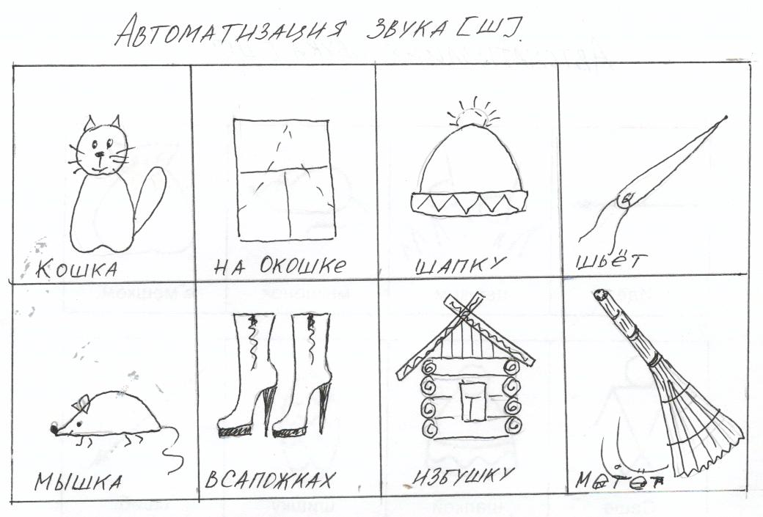

предметно - схематические

1 | 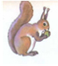 |  | 
2 |  | 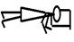 |  | 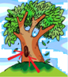

и схематические.

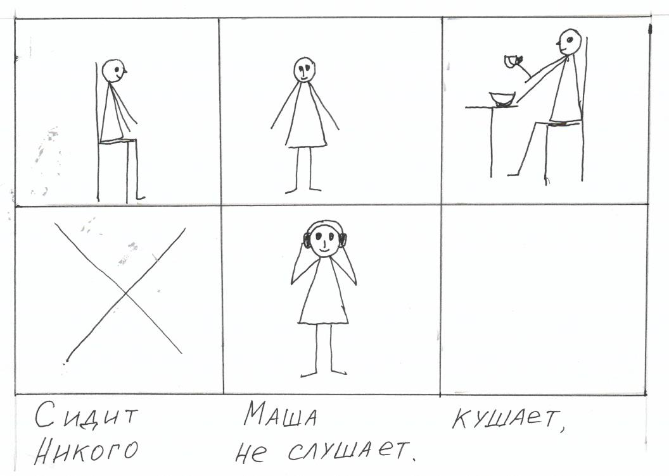

Если дети, справились с предметной моделью, то задание усложняется: даётся предметно – схематическая модель. Этот вид мнемотаблиц включает меньшее количество изображений. И только после этого дается схематическая мнемотаблица.
При работе с мнемотаблицами необходимо соблюдать следующие этапы:
1. Рассматривание таблицы и разбор того, что на ней изображено.
2. Перекодирование информации, т.е. преобразование символов в образы.
3. Воспроизведение информации (сказки, рассказа, стихотворения) с опорой на символы (образы), соблюдая последовательность, т.е. отработка метода запоминания.
4. Графическая зарисовка мнемотаблицы.
При формировании правильного звукопроизношения мнемотехнику можно использовать на всех этапах коррекционной работы, так как мнемотехника многофункциональна.
На этапе вызывания и постановки изолированного звука это может быть рисованный либо схематично-графический образ звука, помогающий ребенку припомнить правильный артикуляционный уклад и акустическое звучание звука.

Вствить свою фото с анд хар у зеркала

По мере усложнения работы (автоматизация звука) усложняется образ звука, это уже определенная схема (набор) знаков-символов.
Работа по формированию правильного произношения звуков с помощью мнемотехники включает в себя следующее:
1 блок (этап вызывания и постановки звука) – придумывание образа звука его соотнесение с графо-картинной моделью;
2 блок (автоматизация звука) – правильное произнесение звука с использованием нескольких графо-картинных моделей звуков и слов;
3 блок (введение звука в речь) – создание графо-картинных моделей предложений, рассказов, стихов.
В коррекционной работе по автоматизации звуков подбираются небольшие стихотворные тексты или загадки на автоматизацию определённого звука или дифференциацию звуков. Затем при помощи простых и доступных для восприятия ребёнка символов рисуются мнемотаблицы.
При работе над заучиванием стихотворных текстов с помощью мнемотаблиц необходимо соблюдать следующую последовательность:
1. Выразительное чтение стихотворения.
2. Установка на запоминание. Затем чтение стихотворения с опорой на мнемотаблицу.
3. Вопросы по содержанию стихотворения, помогающие детям уяснить основную мысль.
4. Объяснение значения непонятных слов в доступной для детей форме.
5. Повторное чтение с установкой на запоминание.
6. Чтение отдельно каждой строчки стихотворения с опорой на мнемотаблицу.
7. Чтение стихотворения с опорой на мнемотаблицу.
При пересказе текстов работа с опорой на мнемотаблицы проводится в следующей последовательности: чтение рассказа, рассматривание мнемотаблицы, чтение рассказа 2-й раз с использованием мнемотаблицы с установкой на пересказ.
Работать с такими таблицами очень удобно, дети с удовольствием запоминают тексты. Этап автоматизации звуков проходит намного интереснее, и результативность коррекционной работы возрастает, т.к. повышается объем зрительной и вербальной памяти, улучшается распределение и устойчивость внимания, активизируется мыслительная деятельность детей.

Ссылка на логопедические сайты:
http:www.7ya.ru/article/Mnemotehnika/
http://Logoped18.ru/Logopedist/mnemotablitsy.avtomat/zatsiyar-r-lphp
http://Logopsi/. ucoz.com/
http://www.Logoped.ru/
http:www boltun-spb.ru/mnemo.html#mtable(Болтунишка)
Мнемотаблицы: http://yadi.sk/d/mrC6E7xcA8XaS

